|  |  |  |  |  |  |  |
| --- | --- | --- | --- | --- | --- | --- |
| Suivi d’humeur | | | | |  | Affirmations |
|  |  |  |  |  |  |
|  |  |  |  |  |
|  |  |  |  |  |
|  |  |  |  |  |
|  |  |  |  |  |
|  |  |  |  |  |
|  |  |  |  |  |
| Joyeux  Décontracté  Contenu  Visage souriant sans remplissage | Dynamique  Concentré  Créatif  Visage avec un grand sourire sans remplissage | Paresseux  Insipide  Simplement non  Visage nerveux sans remplissage | Contrarié  Fatigué  Malade  Visage triste sans remplissage | Stressé  Émotif  Fâché  Visage en colère sans remplissage | Design de feuilles |

## Suivi du bien-être

|  |  |  |  |  |  |  |  |
| --- | --- | --- | --- | --- | --- | --- | --- |
|  | Lun | Mar | Mer | Jeu | Ven | Sam | Dim |
| Alimentation : Mangez plus de fruits et légumes |  |  |  |  |  |  |  |
| Hydratation : Boisson plus d’eau |  |  |  |  |  |  |  |
| Condition physique : Jouer plus |  |  |  |  |  |  |  |
| Bien-être : Dormez plus |  |  |  |  |  |  |  |

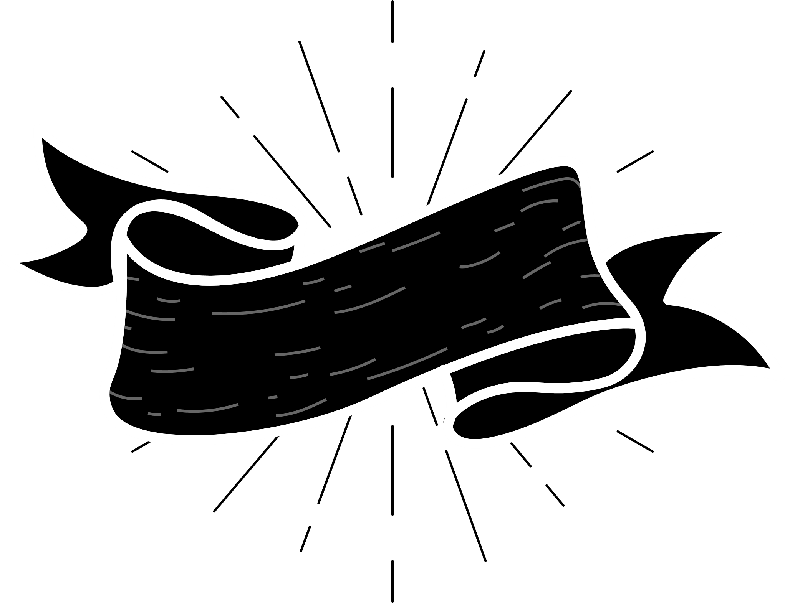

|  |  |
| --- | --- |
| Soins personnels | Liste heureuse |
| Yeux fermés |  |
| Relaxation |
| Palette de couleurs |  |
| Expression |
| Pomme |  |
| Santé |
| Forme cœur |  |
| Camaraderie |

Comment déstresser

|  |
| --- |
|  |
|  |
|  |
|  |
|  |
|  |
|  |
|  |
|  |